РЕСПУБЛИКА БЕЛАРУСЬ

┌─────────────────────────┐
ПАСПОРТ │ │
воинского захоронения │ 5879 │
(захоронения жертв войн) │ │
└─────────────────────────┘
(учетный номер)

1. Место и дата захоронения Витебская область, Шумилинский район, 572 км Светлосельского сельсовета, 1941-1944 годы.
(область, район, город, сельсовет, населенный пункт, число, месяц, год)

2. Вид захоронения 572 км железной дороги Орел - Рига

3. Охранная зона (границы захоронения) длина 3 метра, ширина 3 метра

4. Краткое описание захоронения и его состояние
Установлен памятник с надгробием, металлическая ограда.
Длина 3 метра, ширина 3 метра.

Состояние воинского захоронения хорошее.

5. Количество захороненных:

Всего | В том числе по категориям |  |  |  |  |  |  |  | Из них |  | Приме-  чание
Всего | военнослужащих |  | участников сопротивления |  | военнопленных |  | жертв войн |  |  |  | Приме-  чание
Всего | изве-  стных | неиз-  вест-  ных | изве-  стных | неиз-  вест-  ных | изве-  стных | неиз-  вест-  ных | изве-  стных | неиз-  вест-  ных | изве-  стных | неиз-  вест-  ных | Приме-  чание
2 | - | 2 | - | - | - | - | - | - | - | 2

6. Персональные сведения о захороненных:

N  п/п | Воинское звание | Фамилия | Собственное имя | Отчество (если таковое имеется) | Дата рождения | Дата гибели или смерти | Место первичного захоронения | Место службы | Место рождения и призыва

Имена погибших не установлены.

7. Кто осуществляет уход за захоронением Коммунальное унитарное производственное предприятие «Шумилинский райагросервис», государственное учреждение образования «Средняя школа №1 имени Героя Советского Союза П.А. Акуционка г.п. Шумилино».

8. Фотоснимок захоронения |  | 9. Карта расположения
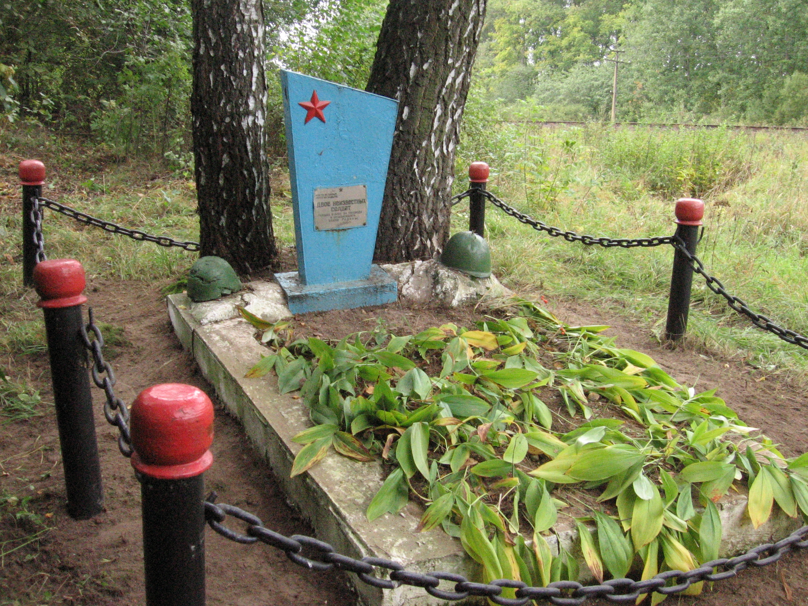 | 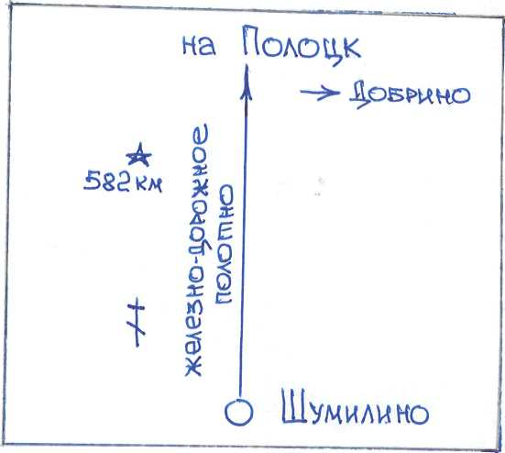

10. Дополнительная информация:

11. Подписи уполномоченных представителей:

Председатель Шумилинского  районного исполнительного  комитета  ______________ О.П.Быков  М.П.  ____ _____________ 20__ г. | Начальник обособленной группы  (Шумилинского района)  военного комиссариата Бешенковичcкого  и Шумилинского районов  ______________ А.М.Собин  М.П.  ____ _____________ 20__ г.

